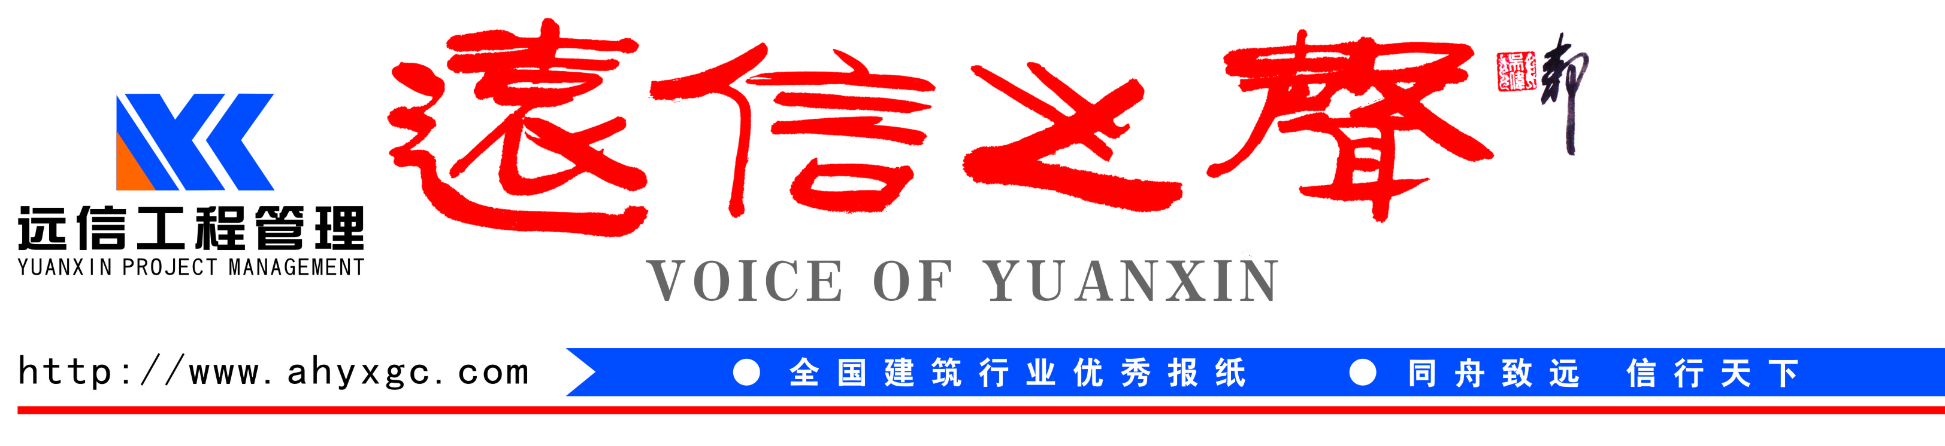


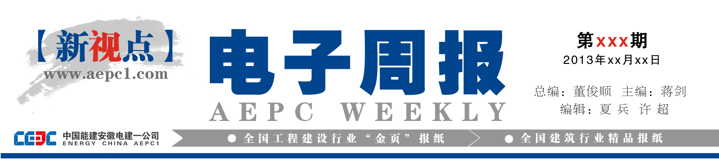
■ 2016年第9期（总第17期） ■ 出版：12月20日 ■ 总编：余松林 主编：张随山 执行主编：朱敏

执行

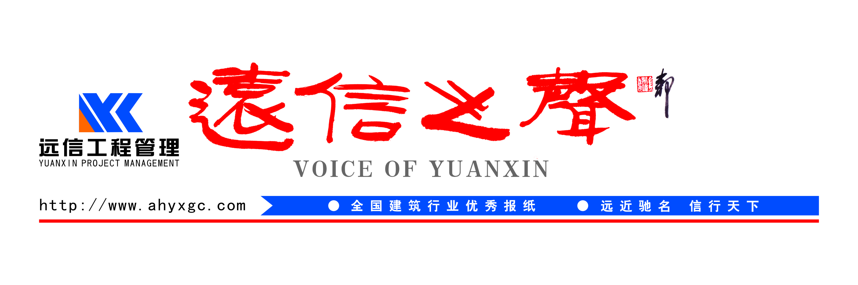

桐城市委书记刘中汉视察桐城八中项目
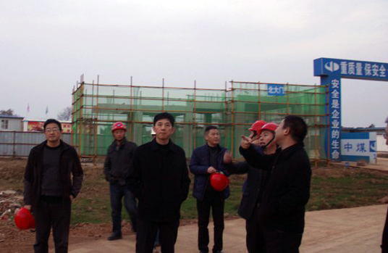
强调：安全无小事、重在抓细节
12月1日下午，市委书记刘中汉率东部新城指挥部、市规划局一行来到桐城八中施工现场指导工作。
在施工现场，刘中汉书记看到各项工作进行得井井有条，在听取项目负责人工作汇报后，他对施工现场管理工作进行了充分的肯定，并要求大家强化安全意识，在确保工程质量和施工安全的同时，加快工程建设进度，按照预定计划完成建设任务。
他说江西丰城发电厂“11.24”冷却塔施工平台坍塌特别重大事故给全国安全生产工作敲响警钟，在施工过程中一定要警钟长鸣，秉承“安全无小事”、“重在抓细节”的安全责任意识。


2016年第9期（总第17期）
朱敏总经理受邀为亳州市建设监理人员
开展市场行为专项培训授课
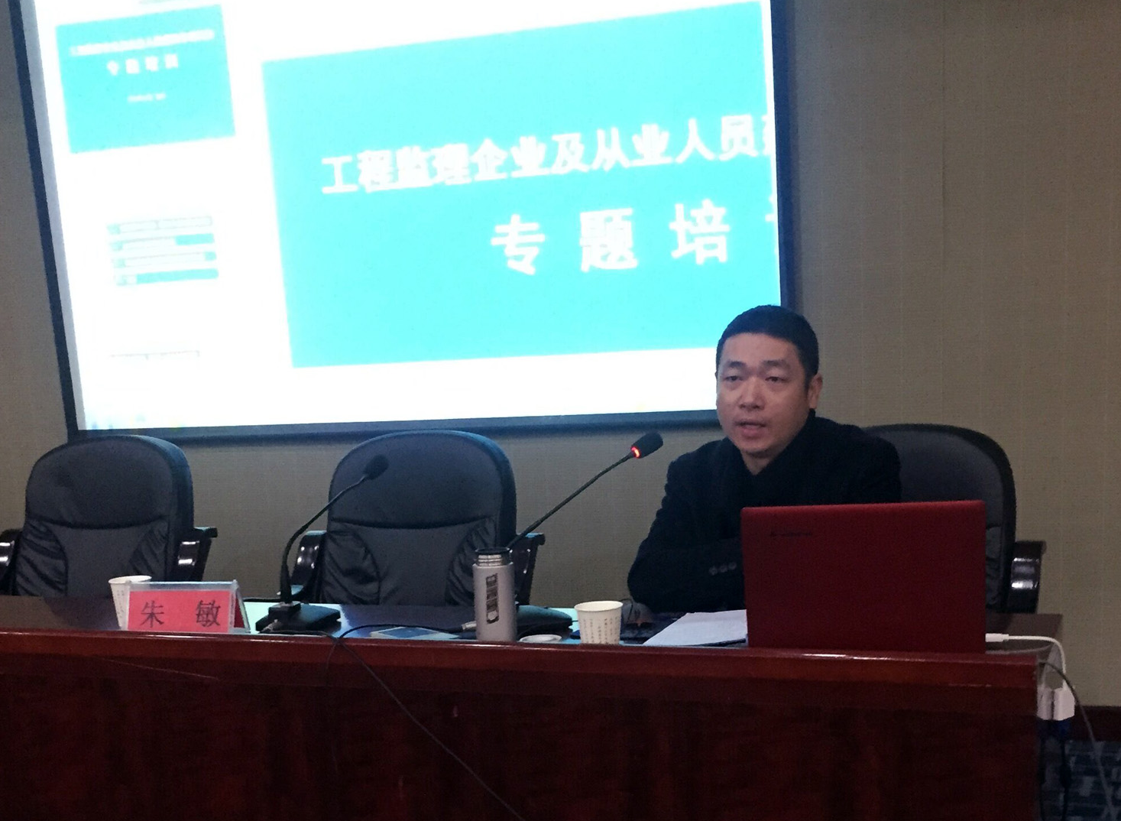
11月19日，公司总经理朱敏受亳州市建筑市场管理处邀请，为亳州市建设监理企业及从业人员开展市场行为规范的专题培训。亳州市所辖县（区）建设主管部门代表及监理企业负责人、项目总监、总监代表共150余人参会。
朱敏从近年来建筑市场发展变化的趋势、监理市场的政策走向、信用管理的发展及我省监理企业信用管理计分规则、企业及人员市场行为法律法规的禁令条款，以及建筑市场违法违规典型案例的剖析等方面，同与会代表进行了深入解析。授课结束后，参训学员普遍反映培训课程内容丰富、理论联系实际，对监理企业及从业人员自觉遵守行业法律、法规提供了有益的启迪。
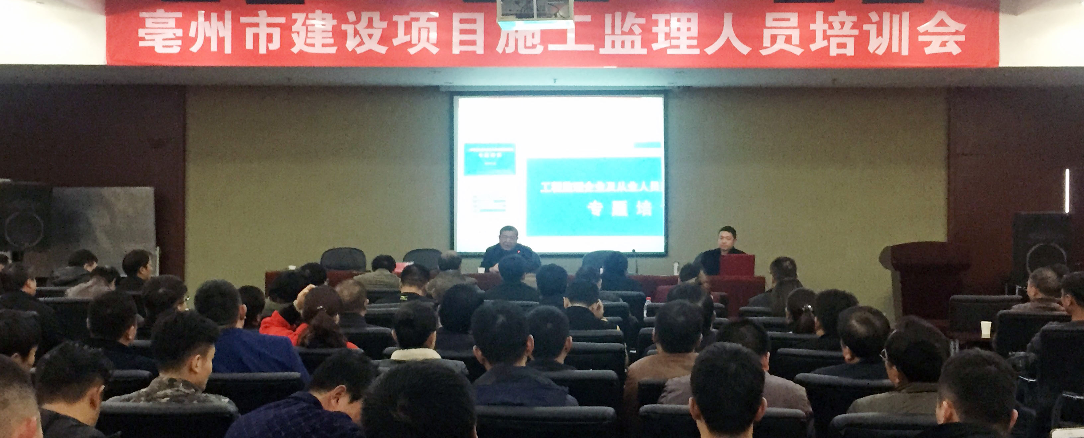
朱敏系住房城乡建设部监理市场资质资深评审专家，长期从事监理行业的管理工作，2006年曾参与过《工程监理企业资质管理规定》（建设部令158号）实施意见的修订工作，2013年作为安徽省唯一代表再次应住房城乡建设部邀请，担任第五期全国建设工程企业资质审查专家业务培训（监理组）武汉班、成都班的授课工作。
2016年第9期（总第17期）
工程版
肥西县新高中项目举行开工仪式
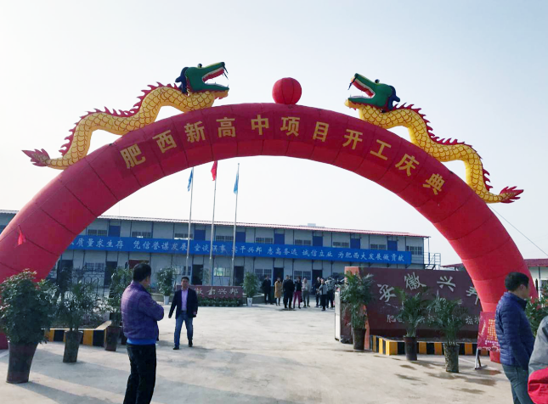
12月6日上午，公司监理的肥西县新高中项目举行了开工仪式。肥西县重点局、安徽兴邦建筑工程有限公司相关单位领导及公司总监章素梅参加仪式。
该项目位于肥西县城站前路与宜城路交口，占地13.3万平方米，规划总建筑面积11.35万平方米，主要有教学楼、艺术实验楼、图书信息综合楼、宿舍楼、学生食堂、风雨操场、大门围墙及室外景观等设施，预计于2018年投入使用。
太和县民安家园项目喜获“颍州杯”
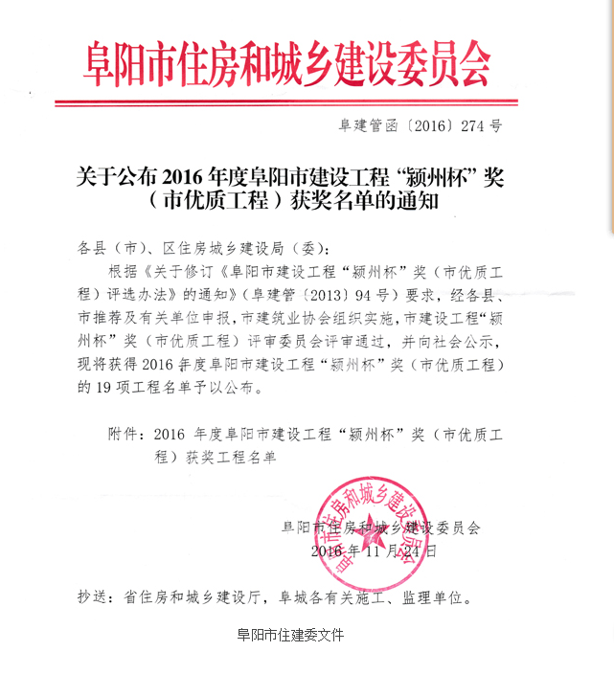
11月24日，阜阳市住房和城乡建设委员会发布了《关于公布2016年度阜阳市建设工程“颍州杯”奖（市优质工程）获奖名单的通知》，公司负责监理的太和县民安家园小区24#楼、25#楼双双获得阜阳市市优质工程奖——“颍州杯”。
太和县民安家园项目属保障性住房建设工程，其中24#楼建筑面积为8084平方米、25#楼建筑面积为7314平方米。负责该工程的总监理工程师为省优秀总监理工程师——张昭良。

学规范 讲安全 授经验 常提醒
2016年第9期（总第17期）
管理版
参加合肥市项目总监培训 提升执业监管能力
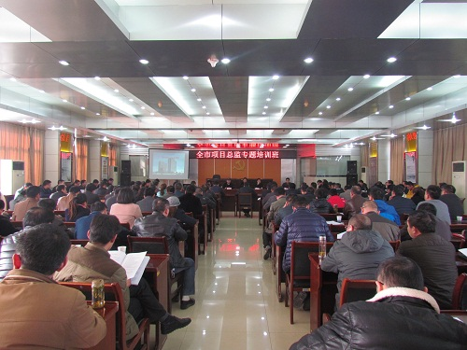
为兑现年初工作安排计划，12月9日，合肥市城乡建设委委员举办全市项目总监专题培训。在肥有在监项目的本地监理企业及外地监理企业总计70家146人，参加本次培训。公司总监孙明祥、程道景参加了培训。
委陈传东副主任作开班动员。陈主任指出，监理作为建设施工五方责任主体，项目现场“智慧管家”，要充分认识工作岗位的重要性，不折不扣地承担起责任，要做到始终在岗履责。下一步，我们还要充分发挥监理协会的作用。
随后，委建管处张帆同志向参训总监通报《我市工程质量治理两年行动监理工作检查结果》，并传达了下一步监理工作重点。委质安处胡景琦副处长通报《江西丰城电厂“11.24”重大生产安全事故调查处理报告》，并就岁末年初做好全市建筑业安全工作向参训总监提出具体要求。
委建管处郑震同志带领参训总监集体学习《建筑工程项目总监理工程师质量安全责任六项规定》、《安徽省住房城乡建设厅关于进一步明确建设工程施工现场关键岗位人员配备标准和岗位职责的通知》、《关于加强对建设工程监理工作监督管理的实施意见》，并辅之认真细致的讲解，使参训总监进一步明确了岗位职责，增强了自觉履责意识。
安徽省建设工程有限公司总监廖晓坤与参训总监进行了“爱岗敬业、认真履责”专题交流。他从清华附中重大安全事故案、住建部两年行动通报入手，回顾交流了从事项目总监工作十年来的心得体会，并与大家再次集体重温《建设工程监理规范》。
委建管处王荣村处长作培训总结。他指出，作为项目总监，要自信、自重、好学，要有“红线”、“底线意识”；不论什么时候都不能 “踩红线”，要守得住“监理底线”，发挥好监理在工程现场的“项目智慧管家”、“法定监督员”的重要作用。

2016年第9期（总第17期）
监理讲堂
由江西电厂事故引起的监理思考
摘自：《建设监理》杂志

2016年11月24日40分左右，江西省宜春丰城电厂三期扩建工程D标段冷却塔平桥吊倒塌。截止24日22时，确认事故现场74人死亡，2人受伤。
一、事故等级
根据工程质量事故分类等级：特别重大生产安全事故，是指造成30人及以上死亡，或者100人及以上重伤（包括急性工业中毒），或者1亿元及以上直接经济损失的事故。
因此，该事故应定性为：特别重大事故。
二、各方主体
业主投资单位：江西赣能股份有限公司
总承包单位：中国电力工程顾问集团中南电力设计院有限公司
施工单位：河北亿能烟塔工程有限公司
监理单位：上海斯耐迪工程咨询有限公司
三、事故原因分析
具体事故原因，有关政府部门正在调查，但无外乎“人、材、机、法、环”’几个因素中的一种或者几种叠加：
1、安全生产管理机构不健全；
2、安全教育、培训不到位；
3、安全管理制度不健全；
4、安全生产管理混乱；
5、特种作业人员未持证上岗；
6、安全检查不到位；
7、安全生产责任落实不到位；
8、安全设施投入不到位；
9、工程设计方案有缺陷；
10、建筑材料质量不合格；
11、施工方案编制有缺陷；
12、施工方案审查有缺陷或者没有按审查的方案实施；
......
四、监理安全责任的内容
《建设工程安全生产管理条例》第十四条规定了监理单位应履行的职责。相应的，第五十七条规定了当监理单位不履行第十四条规定的职责时所承担的行政责任。同时，第二十六条还规定了总监理工程师要对达到一定规模且危险性较大的分部分项工程的专项施工方案进行审查并签字确认。
1、《建设工程安全生产管理条例》第十四条规定：工程监理单位应当审查施工组织设计中的安全技术措施或者专项施工方案是否符合工程建设强制性标准。监理工程师对安全施工方案的审查，首先应符合程序上的要求，对于审查的深度应达到应有的专业深度，如果对审查的内容没有把握，绝对不能敷衍了事，应协调有关的专家进行集体会审，否则，就可能给公司、给自己埋下安全风险隐患。
2016年第9期（总第17期）
监理讲堂
2、根据《建设工程安全生产管理条例》，监理工程师在实施监理的过程中，发现存在安全隐患时，应当采取相应的措施。一是对于并不具备即时危险的隐患，可以在不停工的情况下通过书面监理通知单，要求施工单位进行整改。二是监理工程师若发现任何存在即时危险的安全隐患时，应要求施工单位立即停止施工并进行整改，并同时报告建设单位。施工单位拒不整改或者不停止施工的，工程监理单位应及时向有关主管部门报告。
五、监理工程师回避风险做法
在监理单位履行安全监理责任时，依据就是有关的法律、法规和工程建设的强制性标准，所承担的也就是这些法律、法规和强制性标所规定的责任。
留下监理痕迹 监理工作是程序工作，我们严格按照监理程序开展工作，仅仅是做好了第一步，还不能完全规避风险。如何能够证明你按照监理程序开展监理工作呢？那我们就得在监理过程中留下我们的监理工作痕迹，也就是说要留下监理履职的证据，只有这样我们才能够很好的规避风险。我们监理人员如何留下痕迹呢？我认为有以下几种方法：
要做好监理日志 监理日志是工程监理的重要文件资料，是现场施工情况最基本的客观记载，是监理实施监理活动的原始记录，也是质量评定，安全监管、进度编制、计量支付、索赔处理、合同争议解决等控制工作的重要原始资料。监理日志能动态的反映出监理工程的实际施工全貌和监理项目的工作成效，为监理工程师在现场工作留下痕迹，动态的反映了监理工作细节情况。
监理日志特别要对现场监理工作情况进行详细地的记录。如：当日监理检查内容、试验情况；对不符合要求所提出的处理措施及处理结果；当日施工过程中存在的问题及监理针对问题所提出的要求和整改措施，此项中需要注意的是一定要将最后的处理结果记录清楚。当日重要、关键部位的旁站情况；当日工地例会记录及参加会议的记录；当日见证取样、平行检验、抽检实验情况；当日工程变更、隐蔽工程施工、验收情况；当日节能方面的资料报审情况；当日上级检查或会见情况，上级的通知或指示；当日对以往问题的跟踪检查情况；当日下发的监理通知单及联系单情况；当日需协调的问题及落实情况；当日有关安全巡视情况及针对安全隐患所下发的监理通知单情况。监理日记记录的越详细，我们留下的监理履职痕迹就越多，对我们就越安全。
做好监理例会纪要 监理例会会议纪要是工程变更、签证、延期、计量、质量、安全事故原因分析及责任追究等方面的重要凭证和依据；是工程技术人员和各有关部门实行工程管理、制定措施、方案的重要参考资料。监理例会纪要是由项目监理部记录整理的（例会纪要很多业主、施工单位都不看，只管签收。有时可以把监理有利的多记一些，特别是对监理不利的少记一些，特别是在监理例会上不能说得太直接的事纪要要记得更详细些），它是监理资料的重要组成部分。我们在组织召开监理例会时，针对施工现场存在的质量、安全隐患要专门提出监理意见，讲清施工单位整改落实情况，并做好记录形成例会纪要。一旦出现事故，至少我们有书面证明。
2016年第9期（总第17期）
监理讲堂
做好监理月报 监理月报是监理工程师定期向业主提供的一项重要工作成果，同时也是监理工程师与业主进行工作信息交流的主要渠道之一。监理工程师可以通过监理月报定期向业主进行工作汇报，提供进度、质量、投资、合同、安全等各方面的工程信息，通报重大、较大问题的处理情况，指出工程中存在的问题，提出解决问题的对策与建议，对工程建设的发展态势和风险进行预测。监理月报提供的大量信息，往往是业主了解工程情况并对重大问题进行决策的重要依据，因而对业主的决策有较强的导向性。在编制监理月报时，可以把现场存在较大质量、安全隐患，施工单位不配合，拒不执行监理指令等需要履行向甲方报告的情况记入月报，这也是留下痕迹的一种手段。
及时签发监理通知单 监理通知单是监理工程师在工程建设过程中向承包单位签发的指令性文件。目的是督促承包单位按照国家有关法律法规、合同约定、施工规范和设计文件进行工程施工，保证工程建设中出现的问题(不符合设计要求、施工技术标准、合同约定、安全管理等)能得到及时纠正。针对重大隐患监理通知单要及时签发，承包单位必须在规定期限内按要求进行落实整改，并按时回复。善于运用和签发监理通知单是监理有所作为的体现，也是监理工程师履职的证明文件。它能督促承包单位及时进行整改，促进工程建设的有效进行，有效地维护建设单位的利益。签发监理通知单是监理行使的权利，是有效规避风险的手段。
合理使用监理工作联系单监理工作联系单是监理部发给各个单位的，它可以是发给业主的，也可以是发给设计单位或者施工单位的，也可以是发给勘察单位的。监理工作联系单主要是监理单位为了解决工程施工过程中出现的难以单方面解决，并且需要各方相互协调所需要由监理部发给各相关单位的文件。在实际监理工作中我们可以合理的使用监理工作联系单，来履行监理的报告职责。
总之：严格按照监理工作程序，做到该审的审、该查的查、该管的管、该报的报，并留下监理痕迹。（作者：张存钦，现为中元方工程咨询有限公司总经理兼企业法人。）

投稿及宣传工作联系QQ号：2929224096

